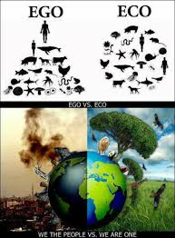
Описание проекта 5 элемент “ЭКО&ЭГО”
Однажды на просторах интернета мне встретилась вот эта картинка. И тема 5ый элемент, на мой взгляд, может раскрыть нам, что человек как часть природы тоже является ее элементом.
Фигура человека смотрящего в небо, находится в центре композиции, растения имитируют собой стихии и части природы. Плакучая ель и стелящийся можжевельник как музыка воды застыли в этих хвойных, огонь из ярких барбарисов согревает своим светом, колоски щучки – это легкий ветерок, всходы злаков на черной земле, как символ жизни, которой нет без нее…
Вся композиция находится на песке, созерцающим ее, предлагаю встать на него босыми ногами, походить, и ощутить его тепло или прохладу, ощутить, себя частью нашего большого мира… Жителям мегаполисов в вечной погоне за призрачными идеалами, этого очень не хватает….. Пусть мой маленький оазис восполнит недостающие элементы, каждому свой…

